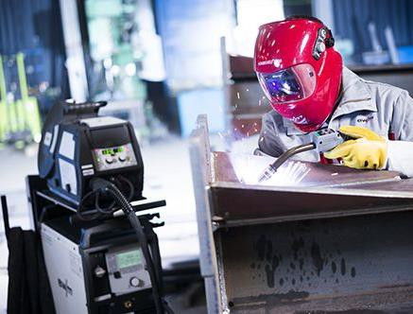
FORMATION MIG MAG

-Formation TIG Support de documents techniques SODEC 1

DÉFINITION
Soudage sous atmosphère gazeuse avec électrode fusible

Désignation :
MIG – codification 131
On utilise un gaz inerte qui ne réagit pas chimiquement avec le métal en fusion.
MAG – codification 135
On utilise un gaz actif qui réagit chimiquement avec le métal en fusion.

Désignation américaine : GMAW (Gaz Metal Arc welding)

PRINCIPE

Les procédés de soudage M.I.G - M.A.G mettent en œuvre un arc électrique, sous une protection gazeuse, passant par une électrode fusible nue sous forme de fil métallique entraîné par des galets.
Le bain de fusion, les gouttes de métal d’apport et l’arc électrique sont protégés
par un gaz protecteur.
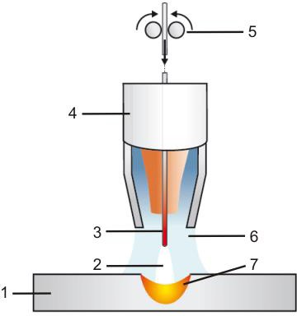
- – métal de base
- – arc électrique
- – fil fusible
- – buse
- – galets de dévidage du fil
- – gaz protection
- – métal de base

MATÉRIAUX CONCERNÉS

SOUDAGE MIG

- LES ALLIAGES LEGERS
- LE NICKEL ET SES ALLIAGES
- LES ALLIAGES CUIVREUX
- L’ACIER GALVANISE
(Soudobrasage)
SOUDAGE MAG

- LES ACIERS NON ALLIES
- LES ACIERS FAIBLEMENT ALLIES
- LES ACIERS INOXYDABLES

INSTALLATION MIG/MAG

Débilitre

Dévidoir

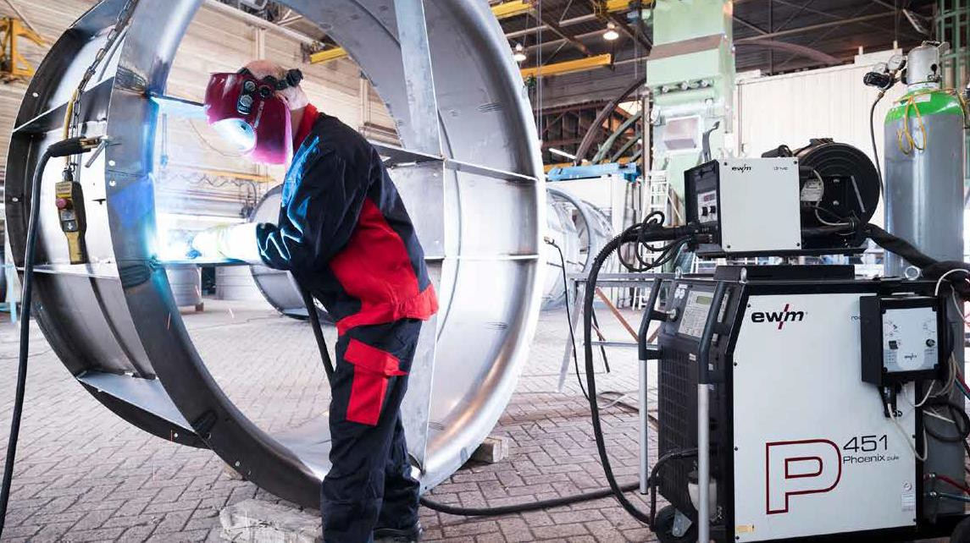Gaz

Câble de masse
Torche

Torche
Générateur

-Formation TIG Support de documents techniques SODEC
Refroidisseur Intégré

5
Installation de soudage
MIG/MAG

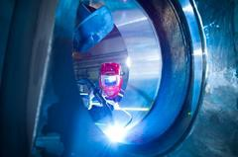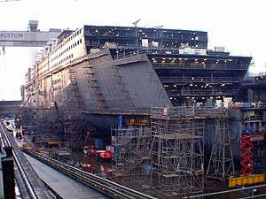DOMAINE D'EMPLOI

→ Procédé semi-automatique avec une productivité élevée.
→ Taux de dépôt et une vitesse d'exécution plus élevée que le TIG ou l'EE.

UTILISATION sur la totalité des métaux et alliages soudables.

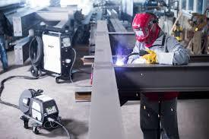
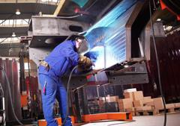
EMPLOI
- Charpente métallique
- Mécano-soudure
- Matériels agricoles
- Matériels de TP
- Matériels ferroviaire
- Matériels de levage et
manutention
- Chaudronnerie
-Formation TIG Support de documents techniques SODEC 6

LE PROCÉDÉ

AVANTAGES
- Haute productivité
- Facilité d’emploi
- Absence de laitier
- Procédé très répandu
- Soudage en toutes positions et dans les 2 sens
- Automatisable
CONTRAINTES
- Travail sur chantier difficile
- Maîtrise de la longueur de fil sorti
- Encombrement
- Arc visible
- Maintenance de
l’installation

GÉNÉRATEUR REDRESSEUR

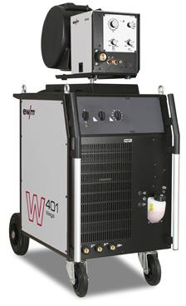
Redresseurs à réglage par commutateurs de tension :
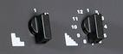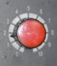Un redresseur transforme un courant alternatif en courant continu au moyen de diodes.
Il s'agit donc de machines à réglage mécanique.
Chaque position des commutateurs correspond à une tension et une vitesse de fil associée.

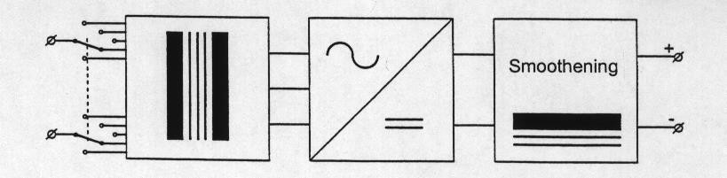

Transformateur abaisseur de tension
(400V à 40V)
Redresseur à pont de diodes (passage courant AC à DC
Self de lissage du courant de sortie

GÉNÉRATEUR ONDULEUR

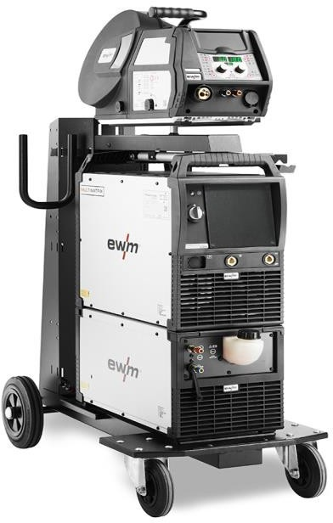
Onduleur à réglage par potentiomètres :
Cette technologie utilise des composants électroniques appelés
transistors qui découpent le courant très rapidement.
Le courant de 50HZ du secteur est redressé, puis reconverti, par des transistors, en courant alternatif de fréquence très élevée (5 à 100 kHZ).
Ceci réduit considérablement le poids du transformateur et de la bobine d'induction et permet d'obtenir des sources d'alimentation compactes et portables.

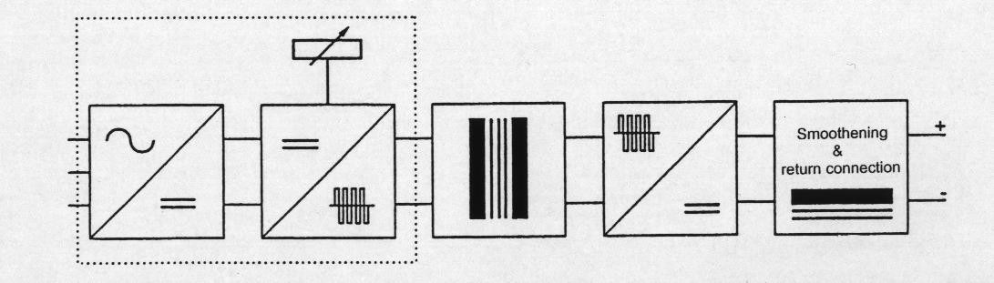
Redresseur Filtre inducteurs

CARACTÉRISTIQUE DES GÉNÉRATEURS

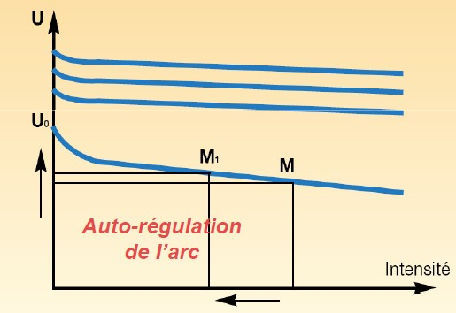Les générateurs MIG/MAG sont des sources à potentiel constant. C'est l'intensité qui varie en
Caractéristique horizontale
U
U
I
I
fonction de la position de la
torche.
La distance entre la torche et la pièce est liée à la tension,
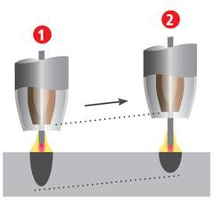
On dit également que ce sont des générateurs à caractéristique plate ou horizontale.

Cette caractéristique permet d'avoir une autorégulation de l'arc.
L'augmentation de la vitesse de fil (intensité) entraîne l'augmentation du taux de fusion du fil et la longueur d'arc (tension) reste stable.

TYPE DE COURANT
.

Le générateur délivre un courant continu (redressé).
La torche est toujours branchée en polarité positive c'est à dire au + du générateur.
C'est l'extrémité du fil électrode qui subit le bombardement des électrons permettant
ainsi sa fusion sous l'effet de la grande concentration de chaleur produite.

Polarité directe | Polarité inverse
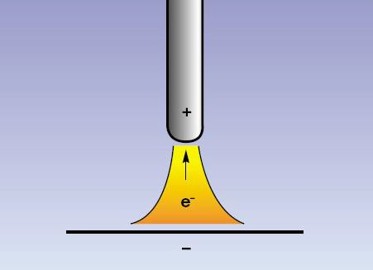  L’électrode est reliée au pôle + et la pièce au pôle -. La pièce est émissive, l’électrode est soumise au bombardement intense des électrons. | 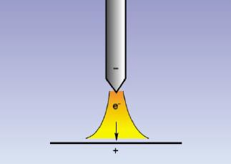  L’électrode est reliée au pôle - du générateur de soudage et émet les électrons. La pièce à souder, subit le bombardement électronique.

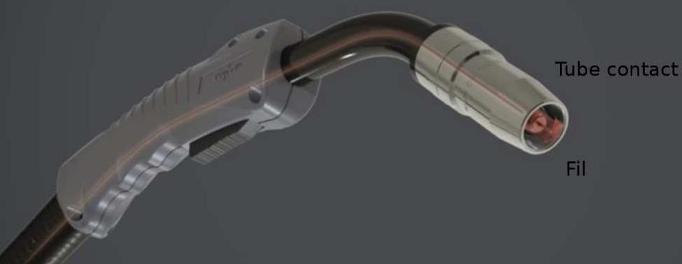
Gaine guide fil
Gachette
Buse
Fil
Col de cygne
Tube contact
Poignée

Rôle essentiel dans la qualité du dévidage du fil pour garantir un arc stable.
Elle sont refroidies par air ou par eau (I > 300A).
En MAG : on peut utiliser des torches de 3 à 5m avec gaine métallique.
En MIG : on utilise uniquement des torche de 3m avec une gaine PTFE ou carbone.

Pour capter les fumées de soudage, il existe également des torches aspirantes

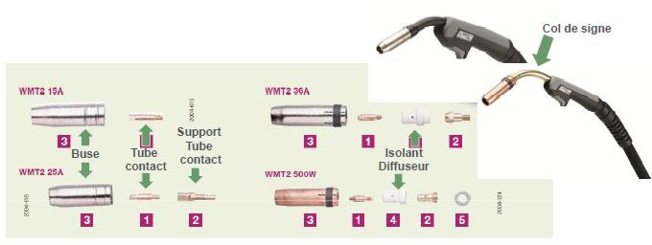
Les tubes contacts, la buse et la gaine doivent
être inspectés régulièrement.

Le choix du tube contact se fait en fonction :
- Du type de torche,
- Du diamètre et de la nature du fil

LE DEVIDOIR

Poignée

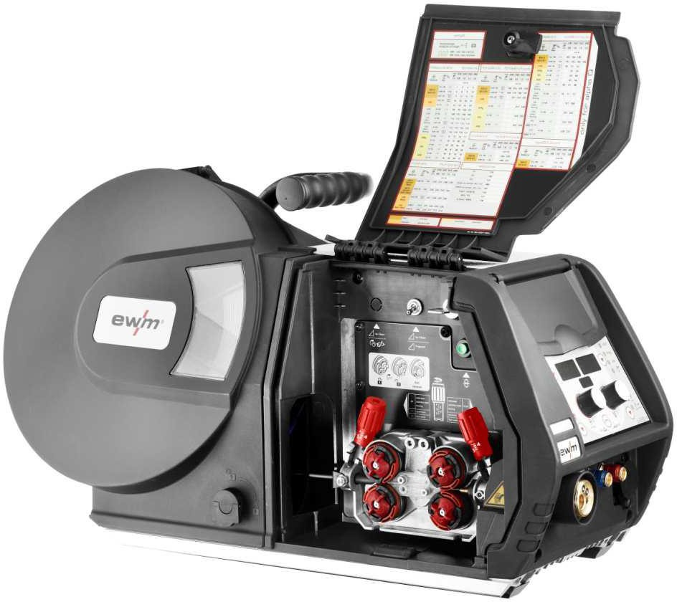Abaque des Synergies

Panneau de commandes

Système de Refroidissement

Emplacement Bobine

Platine de dévidage

Galets
Connecteur Torche

TRANSFERT D'ARC
Tension [U]
ADT

Le transfert d'arc caractérise la manière dont le fil fond dans le bain de fusion.
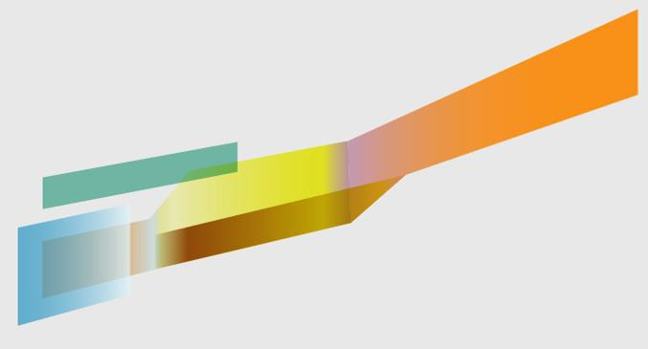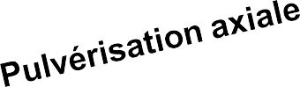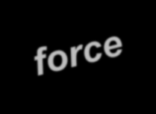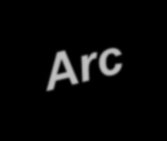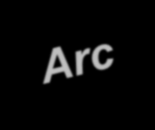Cette fusion n'est pas toujours assurée de la même façon, il existe des cas différents qui dépendent principalement des valeurs de tension que l'on applique pour fondre le fil.
CC = court-circuit
ADT = Arc de Transition
Vitesse fil [m/min]

LES TRANSFERTS D'ARC

Les régimes de transfert et la forme de cordon

C’est la tension qui conditionne le régime de transfert

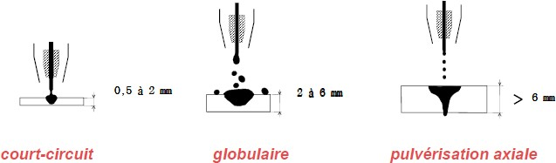

LE COURT-CIRCUIT

Valeurs de tension et d'intensité basses ( 50 à 200 A – 15 à 20V); I toujours < 200A
Correspond à un arc court. Ø des gouttes = Ø du fil.
Le métal est déposé par une succession de court-circuits 50 à 200 fois par seconde (50 à 200 Hz) .

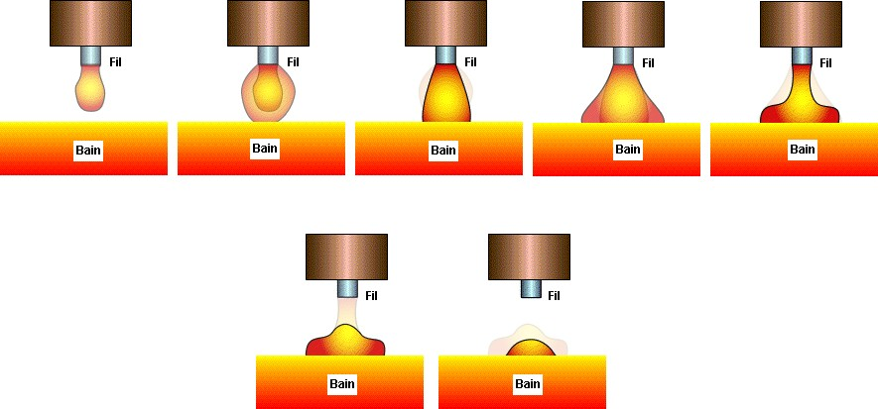

LE COURT - CIRCUIT

C’est un régime dit « froid », qui permet de souder de fines épaisseurs et de maîtriser le bain de fusion lors du soudage en position.
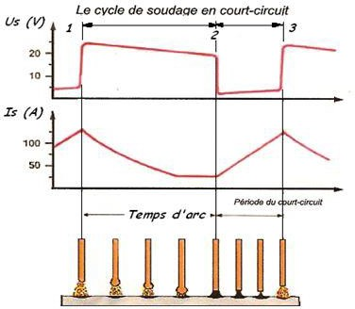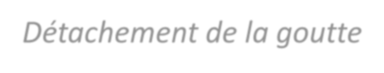Cependant, les court-circuits affectent la stabilité de l'arc et produisent souvent des projections.
1
2
3
4
Détachement de la goutte
→ Il est donc indispensable d'avoir un réglage de self de lissage

- Réamorçage
- Période d’arc établi
- Extinction del’arc
- Réamorçage, etc.

LE RÔLE DE LA SELF

La self s’oppose aux variations de courant (intensité) = c ’est un AMORTISSEUR; Elle permet de doser la vitesse montée en intensité lors des court-circuits.

- Plus la valeur de self est basse, plus l'arc sera large et le bain chaud , on parle d'arc doux (améliore le mouillage du cordon)
- Plus la self est élevée, plus l'arc sera étroit et le bain plus froid, on parle d'arc
dur (améliore légèrement la pénétration)

Court-circuit | Self maxi sinon montées brusques en intensité; risque de collage, projections et manque de  mouillage
Globulaire | Self moyenne ou mini
Pulvérisation axiale | Indifférent (self mini) car il y a peu de variation de  courant

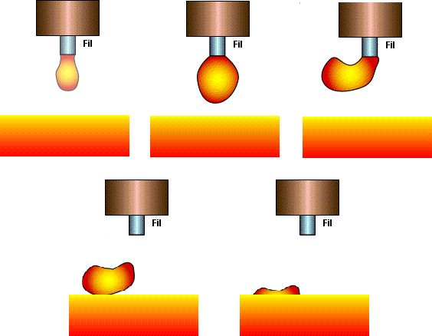L'ARC GLOBULAIRE

Valeurs de tension et d'intensité moyennes (20 à 25V)
Correspond à un arc dit de transition. Ø des gouttes supérieur au Ø de fil
Les gouttelettes se détachent à faible fréquence. Elles décrivent une croissance lente.

On obtient un arc très instable qui produit de grandes quantité de projections.

LE SOUDAGE DANS CE TYPE DE TRANSFERT DOIT ÊTRE ÉVITÉ

-Formation TIG Support de documents techniques SODEC 20

LA PULVÉRISATION AXIALE

Ce mode de transfert appelé également SPRAY ARC est obtenu avec des réglages de tension et intensité élevées. Intensité toujours > 200A et tension entre 20 et 45V Ø des gouttes < à Ø du fil

Très fines gouttelettes qui se détachent à une fréquence très rapide.

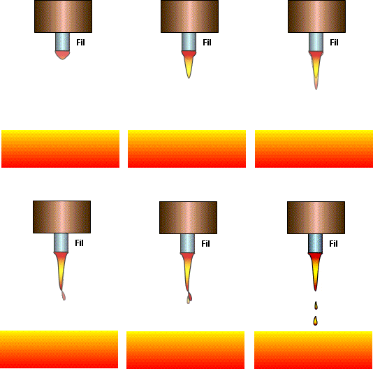
On obtient un arc stable qui émet très peu de projections puisque la soudure est réalisée sans aucun court circuit.

LIMITES

Le bain de fusion est très fluide et très chaud ce qui interdit le soudage en position et le soudage de tôles minces.

LE MODE PULSÉ

L’utilisation de courant pulsé, constitué d’un courant de base de faible intensité auquel on superpose des impulsions de courant plus fortes, permet de conserver un régime d'arc sans aucun court-circuit et d’alterner temps chauds – temps froids.
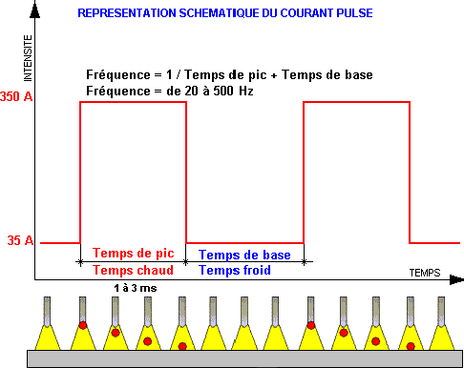Le courant de base sert à

I moyen faible

Simple maintien de l’arc
Détachement
d’une goutte

maintenir l'arc.
L’utilisation du courant pulsé permet de s’affranchir des problèmes du transfert globulaire.
Avantages : Maintien de la température, pas de projection, meilleur mouillage et meilleur aspect
Applications : Soudage de fines épaisseurs, soudage en position, contrôle du bain de fusion en racine…

LES RÉGIMES DE TRANSFERT

Transfert par court  circuit: SHORT-ARC | - Régime d’arc froid  - Une inductance (self) est indispensable  - Faible densité de courant dans le fil  - Mélange CO2 pur ou argon-CO2 (l’argon ne convient pas)
Transfert globulaire :  GROSSE GOUTTE | - Régime intermédiaire entre le court-circuit et la pulvérisation axiale  - Nombreuses projections, surtout avec des soudeurs non expérimentés  - Régime d’arc chaud  - Tous les générateurs conviennent  - Tous les gaz conviennent
Transfert par pulvérisation axiale : SPRAY-ARC | - Régime d’arc très chaud  - Fortes densités de courant dans le fil  - Mélange gazeux riche en argon (le CO2 pur ne convient pas)

PARAMÈTRES DE SOUDAGE

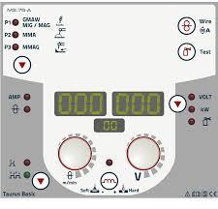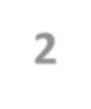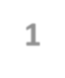La tension (1) :
2
1
Conditionne le mode de transfert d'arc pour un diamètre de fil et un gaz de protection donné.
La vitesse du fil (2) :
C'est elle qui conditionne directement le

niveau d'intensité de soudage.
Plus la vitesse de dévidage est élevée, plus l'intensité augmente.

- Intensités généralement utilisées en soudage manuel :
50 A < I (A) < 500 A
- Tension conventionnelle : Uc = 14 + 0,05 I

INFLUENCE DES PARAMETRES ELECTRIQUES

  - Vitesse de fil / Intensité

  - Tension / longueur d’arc

La vitesse de fil est la variable majeure de soudage, elle doit être équilibrée avec la vitesse de fusion du fil.
Cet équilibre se réalise en fonction du diamètre du fil et de l’intensité affichée. L’intensité augmente avec la vitesse de fil
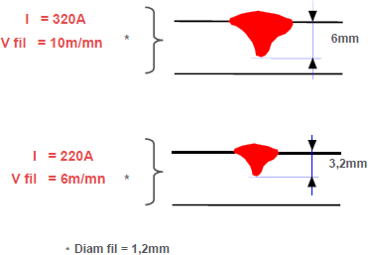

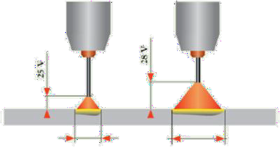
L1 L2
La hauteur d'arc détermine la valeur de la tension et la largeur du cordon de soudure.
Plus la hauteur d'arc est grande, plus la tension est élevée et plus le cordon est large.
L2 > L1

Réglages de la tension :
U ↗↗ Diminution de la protection gazeuse : apparition de soufflures
U ↘↘ Le fil tape dans le ban : irrégularités

Plages de réglage de la tension // transferts
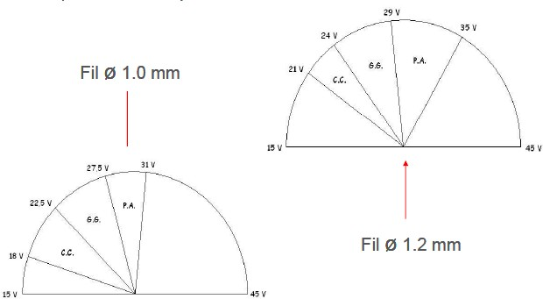
92% Ar – 8% CO2

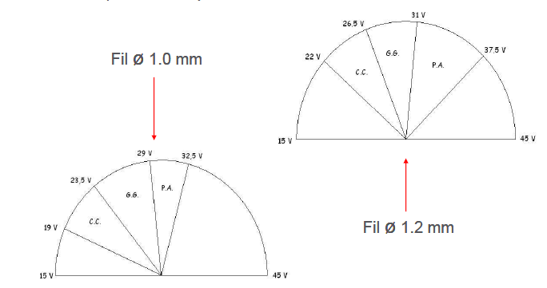

Plages de réglage de la tension // transferts
82% Ar – 18% CO2

-Formation TIG Support de documents techniques SODEC 29

TYPES DE GAZ UTILISES

Pour le MIG, la protection gazeuse ne provoque pas de réactions chimiques dans le
bain, c’est un gaz inerte.
Gaz inerte purs : Argon, Hélium / Argon + Hélium
Pour le MAG, la protection gazeuse provoque des réactions chimiques ou physiques
dans le bain, c’est un gaz actif.

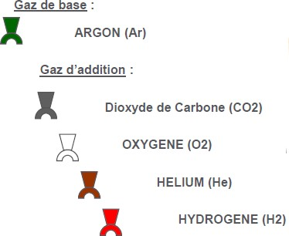
DEBIT DE GAZ :

En théorie : 1L/min par mm de buse
=> 10 à 25L/min

RÔLES DES GAZ DE SOUDAGE

- Le gaz protège le bain de fusion de l’atmosphère

- Le gaz agit aussi sur :
- La stabilité de l’arc,
- Le profil de cordon (profondeur et forme de pénétration)
- Les angles de raccordement soudure – pièce (mouillage)
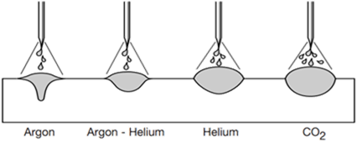
- L’aspect du cordon
- La métallurgie du soudage
- Les vitesses de soudage
- Les régimes de transfert,
- Le bilan économique
- L’environnement du soudeur

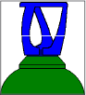
L’argon (Ar) :
- Gaz de base des mélanges
- Grande maniabilité et polyvalence d’emploi
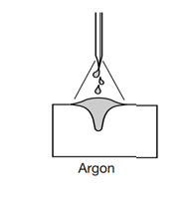
- Arc facile à amorcer (faible potentiel d’ionisation)
- Gaz chimiquement neutre
- Pénétration étroite
- Gaz plus lourd que l’air
- Mouillage moyen
- Ar pur impossible en court-circuit

L’hélium (He) :
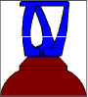
- Augmente le rendement énergétique de l’arc :
  - Augmente la pénétration
  - Améliore le mouillage de la zone fondue
  - Augmente la vitesse de soudage
- Utilisé comme additif dans les mélanges
- Amorçage plus difficile (potentiel d’ionisation élevé)
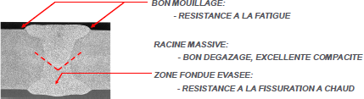
- Arc instable et cordon terne
- Débit de gaz plus important
- Gaz plus léger que l’air

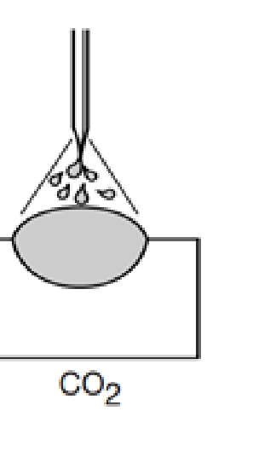Le Dioxyde de Carbone (CO2) :
- Stabilise l’arc à haute température
- Formation d’oxydes émissifs CO2 + ½ O2 => CO + O2
- Modifie la forme de pénétration
- Soudage en pulvérisation axiale impossible
- Gaz actif : augmente le carbone dans le métal fondu et oxyde le métal
éposé
d
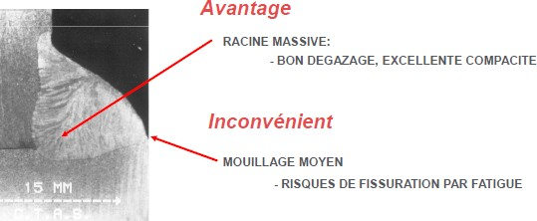
- Gaz plus lourd que l’air
- Arc instable : projections

L’Oxygène (O2) :
- Gaz actif
- Très grande activité chimique (10% maximum dans les mélanges gazeux)
- Stabilise l’arc par création d’oxydes émissifs en surface du bain de fusion
- Cristallisation fine possible
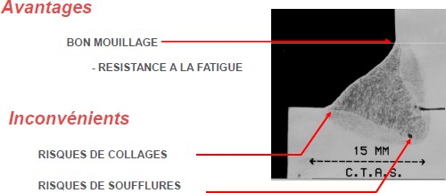
- Favorise le mouillage
- Pénétration profonde et étroite
- Favorable au régime de
pulvérisation axiale
- Limité la plage de travail en court- circuit
- Réglage plus difficile en position

GAZ RÉDUCTEUR

L’Hydrogène (H2):
- Gaz réducteur : très avide d’oxygène et d’ozone
- Potentiel d’ionisation très élevé
- Augmente le rendement énergétique de l’arc : pénétration et vitesse de soudage
améliorées
- Favorise le mouillage
- Améliore l’aspect du cordon
- Utilisé seulement en mélange et sur aciers non trempants et aciers inoxydables austénitiques exclusivement
- Risque de fragilisation et de soufflures si % trop important

CORDONS DE SOUDURE

Aspect et pénétration des cordons de soudure :
Gaz actif purs : Oxygène O2, dioxyde de carbone CO2 sont très rarement utilisés seuls

Gaz activés en mélanges :
Ar + CO2 ou Ar + CO2 + O2 pour aciers non alliés
Ar + O2 ou Ar + CO2 + H2 pour les inox austénitiques (CO2 < 5%)
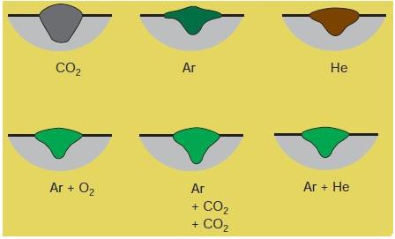

GAZ DE SOUDAGE UTILISES

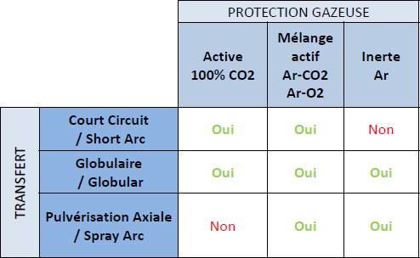

  - Vitesse de soudage

  - Sens d’avance de soudage

  - Stick Out

  - Inclinaison de la torche

La vitesse de déplacement de la torche détermine également la qualité de la pénétration mais également l'aspect visuel du cordon.
PENETRATION (mm)

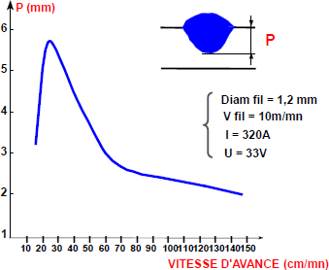

INFLUENCE DU SENS D’AVANCE

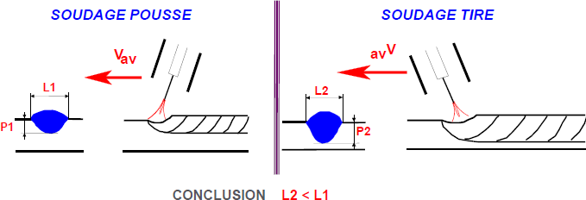

Sur Aluminium : soudage poussé uniquement

Soudage en poussant :
- Grande vitesse d'avance et vision totale du joint.
- Pénétration correcte et épaisseur du cordon peu marquée.

Soudage en tirant :
- Vitesse moins rapide et moins bonne vision du joint.
- Pénétration et épaisseur de cordon plus importantes.

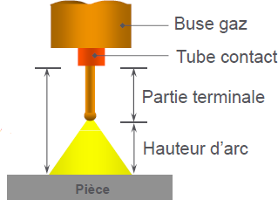
Distance Tube contact / Pièce = Partie terminale +
Hauteur d’arc = longueur de fil sorti.

On l'adapte en fonction du mode de transfert du métal dans l'arc.
- Court-circuit : distance faible (environ 12 à 15mm)
- Spray arc : distance plus grande (environ 20mm)

Cette distance doit être la plus stable possible en soudant.

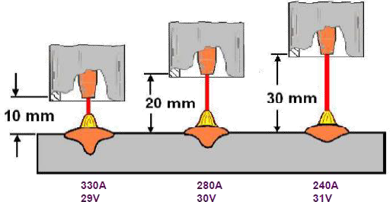

Quand la distance du stick-out est stable :
  - L'arc a toujours la même longueur.

La tension et l'intensité ne varient pas.

Quand la distance du stick-out s'allonge :  - La variation de tension est faible.  - L'intensité diminue fortement.  - Le taux de dépôt augmente (à intensité  constante) | Quand la distance du stick-out se raccourcit :  - La variation de tension est faible.  - L'intensité augmente fortement

Influence du Stick Out sur le résultat en soudage :

Ces variations ont des conséquences sur la pénétration et l'aspect du cordon

-Formation TIG Support de documents techniques SODEC 43

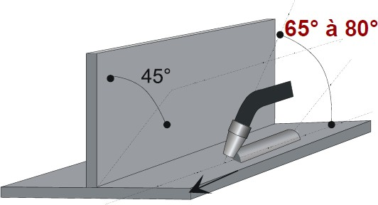L'inclinaison de la torche par rapport au sens d'avance doit être d'environ 15°.
Sa position par rapport au joint à souder joue un rôle important sur la qualité de la pénétration.

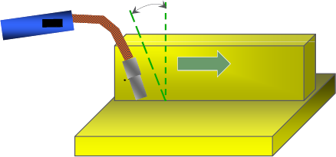
15°

- 10 à 25° en PULVÉRISATION AXIALE
- 20 à 25° en COURT CIRCUIT

-Formation TIG Support de documents techniques SODEC 44

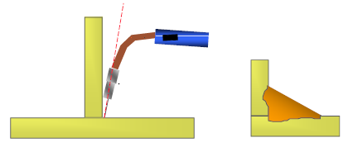

 | 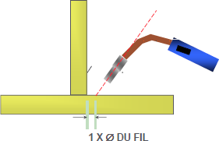 | Angle de travail correct : 45/50°
 | 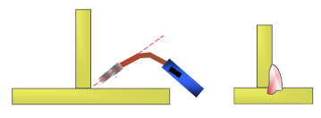 | Angle de travail trop ouvert
 | -Formation TIG Support de | Angle de travail trop fermé  documents techniques SODEC 45

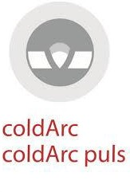ÉVOLUTIONS TECHNOLOGIQUES

Les évolutions de l'électronique et du traitement informatique ont considérablement
modifiées les performances des générateurs. Principaux avantages :
  - Optimisation des caractéristiques de soudage en toute situation
  - Communication utilisateur / machine via panneau de commande
  - Enregistrement des paramètres
  - Courbes synergiques prédéfinies

ARCS CONTRÔLÉS :
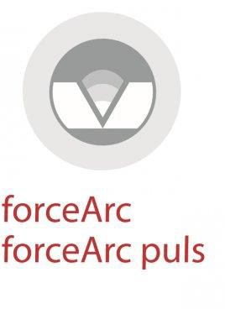
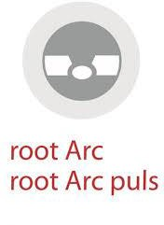
Contrôle électronique du procédé de soudage et du transfert d'arc.
PROCÉDÉS INN-FoOrmVaAtioNn TTIGSSBupRpoErtVdEe dToÉcuSmPenAtsRtechniques SODEC 46

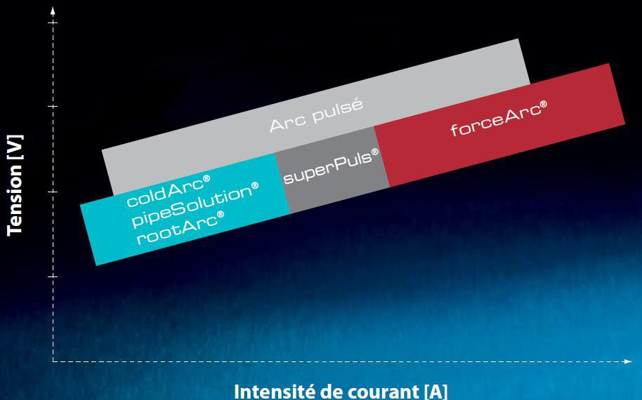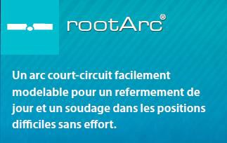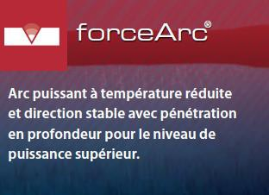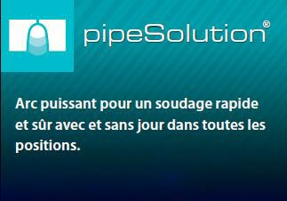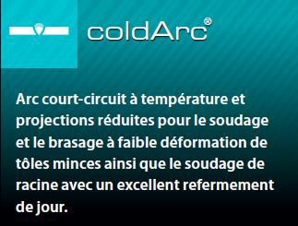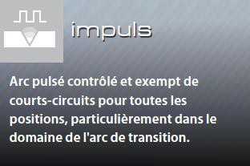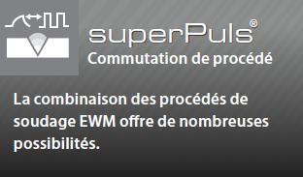 LES ARCS CONTRÔLES

-Formation TIG Support de documents techniques SODEC 47

MANQUE DE FUSION / PENETRATION
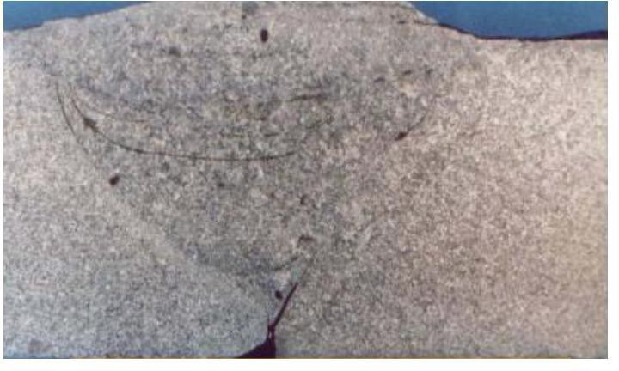
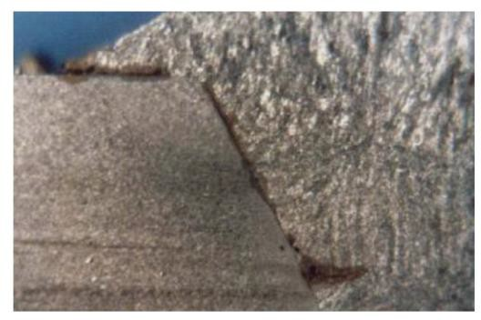

Origines du phénomène | Solutions
Vitesse de soudage trop élevée | Diminuer la vitesse d’avance
Rapport Intensité/Voltage trop élevé | Diminuer le voltage et augmenter l’intensité
Mauvaise préparation des bords | Choisir le bon angle de chanfrein et le bon jeu
Hauteur d’arc trop haute | Diminuer la hauteur d’arc
Tôles sales | Dégraisser/nettoyer avant soudage
Mauvaise technique de soudage | Adapter l’angle de torche au chanfrein

CANIVEAUX
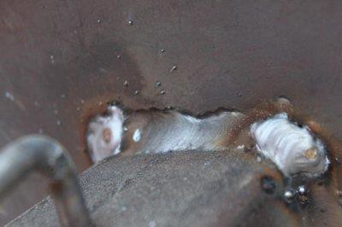
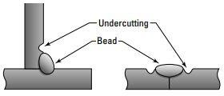

Origines du phénomène | Solutions
Vitesse de soudage trop élevée | Diminuer la vitesse d’avance
Intensité trop élevé | Diminuer le l’intensité
Mauvais positionnement de torche | Choisir le bon angle de torche
Hauteur d’arc trop haute | Diminuer la hauteur d’arc
Mauvais dévidage | Vérifier le dévidage du fil, ne pas avoir d’angle  sur le faisceau de dévidage

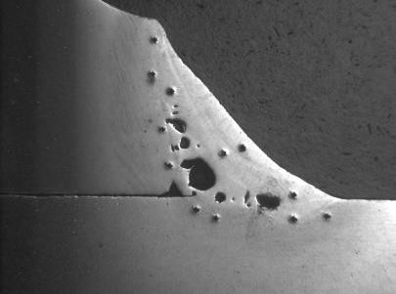
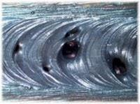
SOUFFLURES

Origines du phénomène | Solutions
Mauvaise protection gazeuse | Utiliser un gaz approprié. Vérifier les organes de la torche  risque fuite et encrassage. Ajuster le débit suivant le Ø de la buse. Utiliser un bon angle de torche maxi 20°. Attention aux courants d’air.
Présence d’hydrogène ou  corps étranger | Nettoyer, dégraisser et sécher avant soudage, enlever la  graisse, rouille, peinture, humidité. Vérifier la propreté du fil.
Stick out trop grand | Diminuer le stick out suivant l’intensité de soudage
Vitesse de soudage trop rapide | Solidification rapide qui emprisonne des bulles de gaz. Diminuer la vitesse de soudage

FISSURATION A FROID
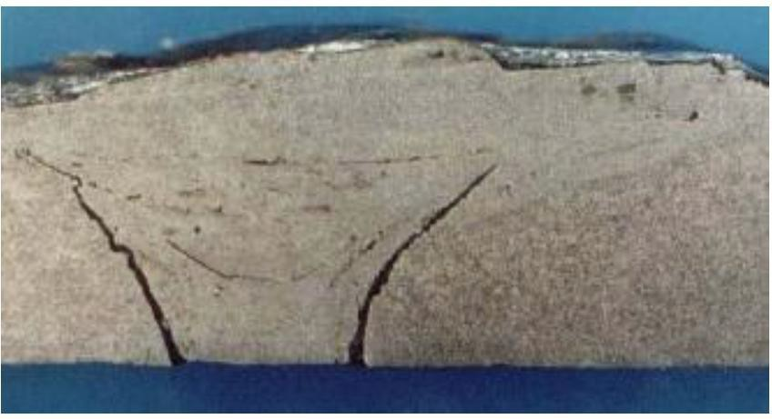
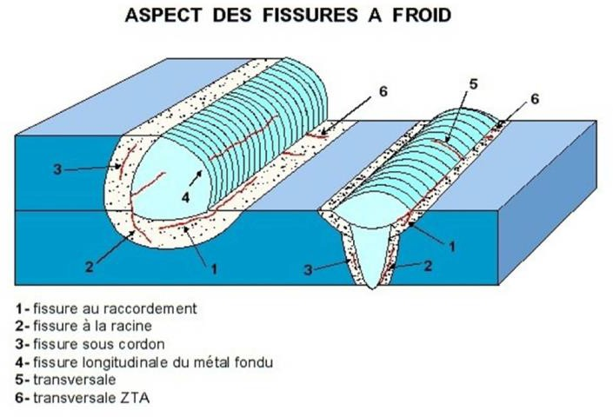

Origines du phénomène | Solutions
Présence d’hydrogène | Utiliser des produits d’apport étuvé à bas hydrogène fusible. Utiliser une bonne protection gazeuse, dégraisser et sécher avant soudage.
Refroidissement trop rapide | Préchauffer, augmenter l’intensité de soudage
Bridage trop fort | Diminuer les tensions lors du bridage Modifier la répartition des passes
Présence de structure dure | Vérifier la soudabilité du matériau

FISSURATION A CHAUD

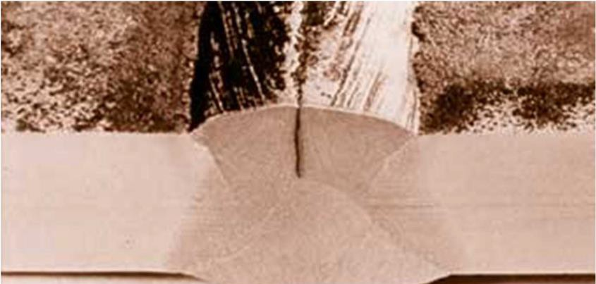

Origines du phénomène | Solutions
Présence d’impureté dans le métal de base | Vérifier les taux d’impureté (soufre)
Mauvais métal d’apport | Choisir un MA pour obtenir un taux de ferrite entre 5-10%
Soudure trop plate | Conserver un rapport hauteur/largeur =0.7

PROJECTIONS

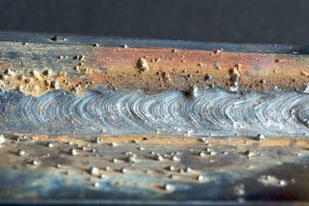
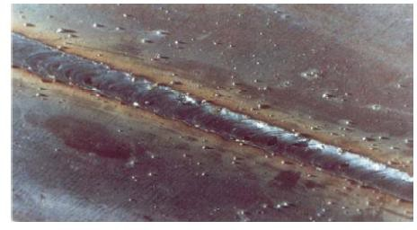

Origines du phénomène | Solutions
Mauvais réglage | Revoir le rapport vitesse de fil/tension/self ou utiliser une loi synergique
Choix du mode de transfert | Eviter le globulaire ou utiliser le mode pulsé dans  cette plage
Hauteur d’arc/ Stick out | Eviter les hauteurs et stick out bas.
Etat de surface des tôles | Avoir des tôles propres

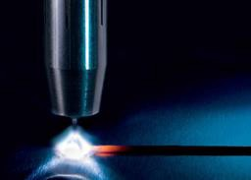

-Formation TIG Support de documents techniques SODEC 54

